**汇金偏好二线蓝筹股 证金增持金融和地产股**

2016年08月28日 03:45

来源：证券市场红周刊

编辑：[东方财富网](http://www.eastmoney.com/)

分享到：

[**33**人评论**16678**人参与讨论](http://guba.eastmoney.com/news,cjpl,545039797.html)[我来说两句](http://finance.eastmoney.com/news/1344,20160828658935747.html#newsComment)[手机免费看新闻](http://acttg.eastmoney.com/pub/web_app_dcsy_zccpl_01_01_01_1)

摘要

【汇金偏好二线蓝筹股 证金增持金融和地产股】中报披露正进入密集期，以汇金公司、证金公司为代表的“国家队”二季度持股情况也渐渐浮出水面。相关信息显示，汇金公司比较青睐二线蓝筹股，证金公司则在加仓金融股、地产股。（证券市场红周刊）

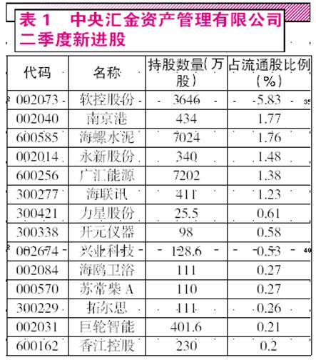

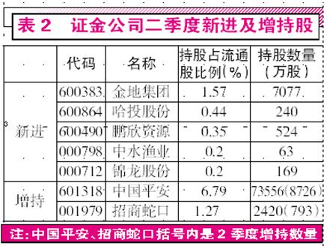

　　中报披露正进入密集期，以汇金公司、证金公司为代表的“国家队”二季度持股情况也渐渐浮出水面。相关信息显示，汇金公司比较青睐二线蓝筹股，证金公司则在加仓金融股、地产股。

**汇金、证金新建仓19家公司**

　　截至本周三，中央汇金资产管理有限公司(以下称“汇金公司”)出现在539家公司的十大流通股东中，其中二季度新建仓了14家公司(见表1)，没有减仓任何公司。持股占流通股比例最高的前五家公司是[良信电器](http://quote.eastmoney.com/SZ002706.html)(12.77%)、[同花顺](http://quote.eastmoney.com/SZ300033.html)(6.11%)、[中粮屯河](http://quote.eastmoney.com/SH600737.html)(5.87%)、[新宝股份](http://quote.eastmoney.com/SZ002705.html)(5.86%)、[软控股份](http://quote.eastmoney.com/SZ002073.html)(5.83%).

　　中国证券金融股份有限公司(以下称“证金公司”)出现在180家公司的十大流通股东中，其中二季度新建仓5家公司，主要增持了[中国平安](http://quote.eastmoney.com/SH601318.html)、[招商蛇口](http://quote.eastmoney.com/SZ001979.html)(见表2)。减仓24家公司，减仓达到一季度持有数量10%以上的有[海油工程](http://quote.eastmoney.com/SH600583.html)、[北辰实业](http://quote.eastmoney.com/SH601588.html)、[宇通客车](http://quote.eastmoney.com/SH600066.html)、[九州通](http://quote.eastmoney.com/SH600998.html)、[海信电器](http://quote.eastmoney.com/SH600060.html)、[鹏博士](http://quote.eastmoney.com/SH600804.html)、[中铁二局](http://quote.eastmoney.com/SH600528.html)、[厦门钨业](http://quote.eastmoney.com/SH600549.html)、[顺发恒业](http://quote.eastmoney.com/SZ000631.html)、[均胜电子](http://quote.eastmoney.com/SH600699.html)、[南京高科](http://quote.eastmoney.com/SH600064.html)、[国药一致](http://quote.eastmoney.com/SZ000028.html)、[丽珠集团](http://quote.eastmoney.com/SZ000513.html)、[南京公用](http://quote.eastmoney.com/SZ000421.html)。持股占流通股比例最高的前五家公司是[海天味业](http://quote.eastmoney.com/SH603288.html)(14.1%)、[浙能电力](http://quote.eastmoney.com/SH600023.html)(12.79%)、[贵人鸟](http://quote.eastmoney.com/SH603555.html)(12.44%)、[上海石化](http://quote.eastmoney.com/SH600688.html)(9.84%)、[中国平安](http://quote.eastmoney.com/hk/02318.html)(6.79%).

　　本刊记者特别提醒投资者注意，汇金、证金二季度持有的很多公司的股份数，相比一季度有增加，但绝大多数都是年报送转股所导致，“国家队”实际上并没有增持。

**汇金增持公司有“玄机”**

　　从二季度汇金新进股来看，所属行业比较分散。其中对二线蓝筹如[广汇能源](http://quote.eastmoney.com/SH600256.html)、[海螺水泥](http://quote.eastmoney.com/SH600585.html)、[南京港](http://quote.eastmoney.com/SZ002040.html)等持仓较多，但也小幅买入了[海联讯](http://quote.eastmoney.com/SZ300277.html)、[拓尔思](http://quote.eastmoney.com/SZ300229.html)等[新兴产业](http://fund.eastmoney.com/519120.html)公司。

　　二季度汇金新进软控股份3646万股，占流通股的5.83%，成为公司第二大股东。但软控股份的经营却陷入“泥潭”，公司中报披露上半年实现营业收入91890.65万元，同比下降35.57%；净利润1820.05万元，同比减少84.95%；基本每股收益为0.02元，同比减少87.5%。公司预计1~9月亏损0~5000万元，上年同期盈利16412.15万元，业绩变动的原因是在产能结构性过剩、贸易摩擦不断、[宏观经济](http://topic.eastmoney.com/cjzk216/)环境等多重压力下，公司橡胶装备业务受国内轮胎企业投资放缓影响，收入不及预期，化工装备业务受行业不景气影响仍未得到改善，导致净利润下滑。汇金是“独具慧眼”还是“忙中出错”新进了软控股份？

　　相比软控股份，汇金新进的[海鸥卫浴](http://quote.eastmoney.com/SZ002084.html)业绩表现良好。公司中报披露，上半年净利润为2271.11万元，同比增长41.5%，营业收入为8.15亿元，同比下降1.58%。公司预计1~9月净利润2897.5万元至4346.25万元，同比增长0~50%。公司认为业绩变动的主要原因是卫浴和[智能家居](http://quote.eastmoney.com/ZS399996.html)双主业保持稳增长，深化与齐家网的合作，落实“[互联网](http://fund.eastmoney.com/160636.html)+”转型战略，推动海鸥有巢氏定制整装卫浴空间业务发展，加快制造智能化建设、快速推动机器换人、精益生产、降本增效。优良的业绩也引发了众多机构的青睐，数据显示，公司今年以来被87家机构调研了10次，8月以来著名私募朱雀、淡水泉、景林资产、东方港湾、星石等对其进行了实地调研。

　　汇金新进股也有部分重组公司，[开元仪器](http://quote.eastmoney.com/SZ300338.html)在停牌4个月后，于8月16日发布重大资产重组草案，公司拟以发行股份及支付现金相结合的方式，分别以12亿元、1.82亿元购买恒企教育100%股权和中大英才70%的股权；同时拟募集配套资金不超过4.7亿元。本刊记者查阅开元仪器财报后发现，今年二季度、一季度和去年四季度，公司股东户数分别比前1个季度减少了15.91%、3.57%、19.84%，公司今年6月末的股东数相比去年三季度末减少了35%。这预示着，有部分先知先觉的资金提前进行了“潜伏”。

**证金偏爱“现金奶牛”**

　　从二季度证金新进和增持股份比较大的[金地集团](http://quote.eastmoney.com/SH600383.html)、中国平安、招商蛇口来看，都是所在行业的龙头企业，业绩增长稳定、市盈率较低，而且自上市以来年年分红，“现金奶牛”的特征凸显。3家公司二季度股价一路下跌后近期“咸鱼翻身”，都创出了二季度以来新高，证金抄了个大底，赚得盆满钵满。

　　金地集团披露半年报显示，1至6月实现营业收入140.87亿元，按年增长74.19%；归属于[上市公司](http://topic.eastmoney.com/yjb2016/)股东的净利润7.78亿元，按年增长49.39%。公司6月底[股东人数](http://data.eastmoney.com/cmjzd/)65627户，一季度末为77644户，股东户数径直下降了15.48%，明显有类似证金的大机构在增持。

**三家公司被汇金和证金“联合”持有**

　　汇金二季度新进股海螺水泥、广汇能源同时也被证金持有。在海螺水泥中报十大流通股东中，证金、香港中央结算有限公司、全国社保基金一零二组合、马来西亚国家[银行](http://stock.eastmoney.com/hangye/hy475.html)(Q[FI](http://quote.eastmoney.com/hk/07311.html)I)分别增持934.47万股、6730.01万股、320万股和109.39万股，汇金和全国社保基金一零八组合分别新进7024.96和2398.36万股。

　　二季度汇金新进广汇能源7202.32万股，证金持有10831.85万股未变，“国家队”合计持股占其总股本的3.45%。

　　中报预喜的地产公司[美好集团](http://quote.eastmoney.com/SZ000667.html)也获得汇金、证金同时持股，其中汇金持有股份占比1.57%，证金持股1.42%。[公司公告](http://data.eastmoney.com/notice/)中报业绩增幅为648.7%，期内实现净利润27323.28万元，6月末股东人数280741户，一季度末为298548户，户数下降了5.96%。近期机构和公司高管同时增持股份引起本刊记者的注意。7月14日，公司发布中期业绩预增公告，股价跳空涨停，盘后深交所公开交易信息显示，买一买二都是机构专用席位，合计买入12750万股，占流通盘的5%。8月17日至22日，公司公告实际控制人刘道明4次增持了总计1770万股。